**光学与电子信息学院学业发展支持中心**

1. 中心简介

光学与电子信息学院学院学业发展支持中心成立于2017年，在校级学业发展支持中心和光学与电子信息学院的共同指导下，秉承“指导学习，乐于奉献，敦本务实，脚踏实地”的理念，从学生出发，以学生发展为本，为学生的学业发展和个人成长提供全方位的服务。

1. 工作思路

以线下平台“学业发展支持中心”与线上平台“HUSToei学业加油站”为载体，结合学生学业情况的不同特点，逐层覆盖，形成“三个体系”：学业困难学生帮扶体系、优秀学生因材施教体系、学习发展能力培养体系。

整合教师班主任、研究生班主任、朋辈辅导员等多方力量，构建学业规划和帮扶合力。以“HUSToei学业加油站”公众号为基础，构建网络学习资源共享平台，发展朋辈辅导员队伍，构建师生一体化帮扶体系。秉承“不抛弃、不放弃”的精神，面向学业困难的同学组织成立“追光班”，针对主要重难点课程集中进行课业辅导，并提供集体自习、学习交流的平台，起到有效的帮扶作用。

承办“百场导航”成长交流系列讲座，为同学们职业规划和生涯发展引路；承办点睛课堂，涵盖专业主要课程，帮助同学们高效地复习和总结；开展“解题达人”“学霸有约”等品牌活动，为同学们提供课业指导。编撰“百生导学”案例集四本:《飞跃手册》、《考研手册》、《保研手册》、《就业指导手册》，覆盖超过4000名学院学生数据及案例，供学生借阅。建设“微慕课”线上学习共享平台，开设包括专业课程、技能培训等不同门类的视频课、直播课，打造光电学风建设新名片。

1. 组织架构

1、负责人团队

紧密联系华中科技大学光学与电子信息学院学业中心工作和学生的实际情况，定制中心工作计划，负责全面统筹、协调各部门工作。接受各项新任务，及时接受并反映学生意见，指导各部门开展工作，不断改进，总结工作方法和经验。

1. 学业部

主要负责百场导航的筹备与举办，导师面对面与各位导师的联络，追光班签到与答疑人员安排等事宜。主要职能是服务于同学们的学业，主办各类学业辅导与大学生涯规划活动，努力营造积极、健康的学习氛围。

1. 课程部

主要负责点睛课堂的筹备与学霸笔记的收集整理工作。包括各种学习资源的收集、整理，编写制作有价值的图文视频和音频资料，或者组织针对课程的讲座答疑，主要包括“微课在线” 、“技能get坊”、“学霸笔记”、“点睛课堂”等。

1. 文宣部

主要负责学业中心各活动的宣传与总结工作，运营公众号“学业加油站”。文宣部本着为学生学习提供便利，打造良好学习氛围的初衷，承担着学业发展中心的宣传工作。公众号定期推送各种活动的推文，如百场导航、点睛课堂、学霸有约、成长交流会等。

1. 品牌活动
2. **百场导航 导师面对面：**

**活动内容：**导师面对面活动会邀请到校内相关专业领域教授、学术大牛与同学们面对面交流学术前沿的相关知识，让同学们更了解自己专业的未来前景、应用范围与科研方向，为同学未来的科研生活提供帮助指引。

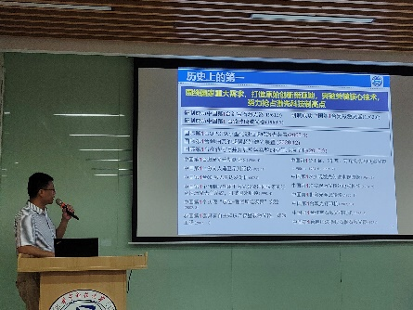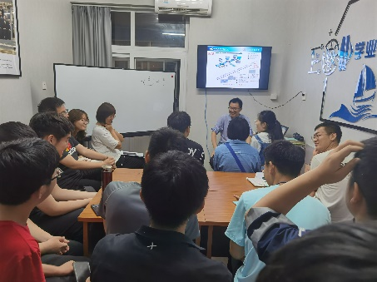

1. **点睛课堂：**

**活动内容：**由课程部主办、邀请高年级的学霸们讲解课程的讲座。一般在接近期末时举办。帮助同学们更好的了解相关课程，帮助期末复习，提高考试成绩。

**开设课程：微积分，大学物理，单片机，数字电路基础，模拟电路基础，量子力学，热力学与统计物理，概率论，数理方程，电路理论，光纤光学，固体物理，半导体光电子学，物理光学，应用光学，光电探测技术，光纤通信技术**

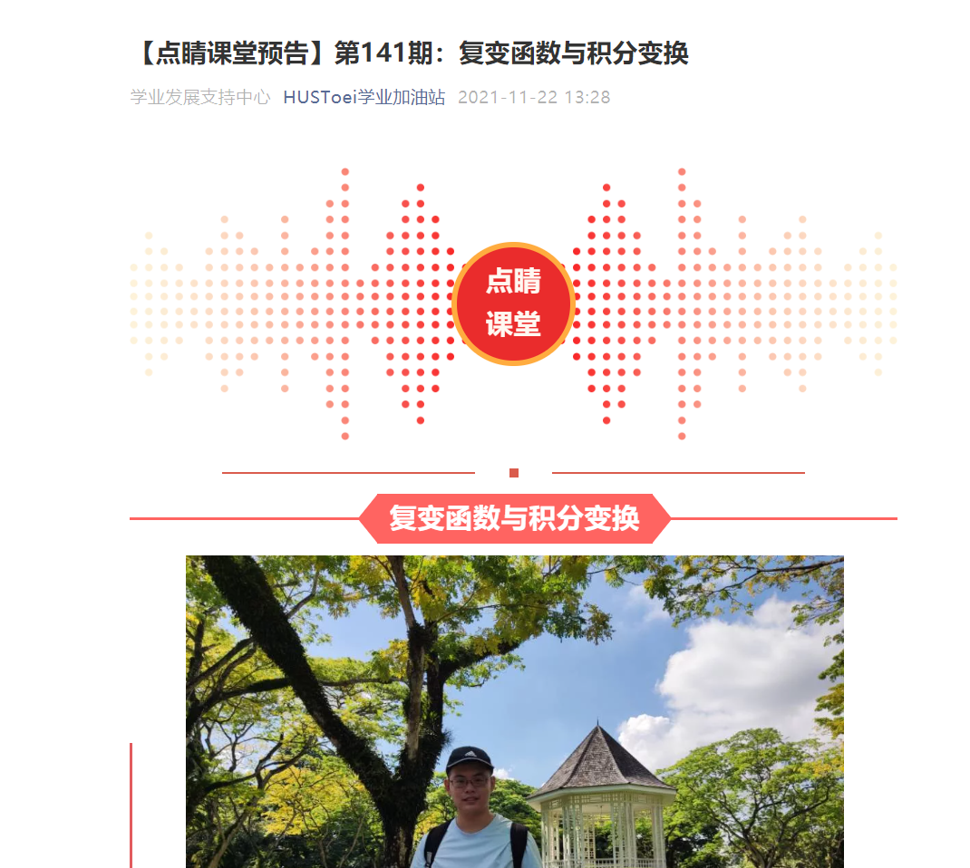

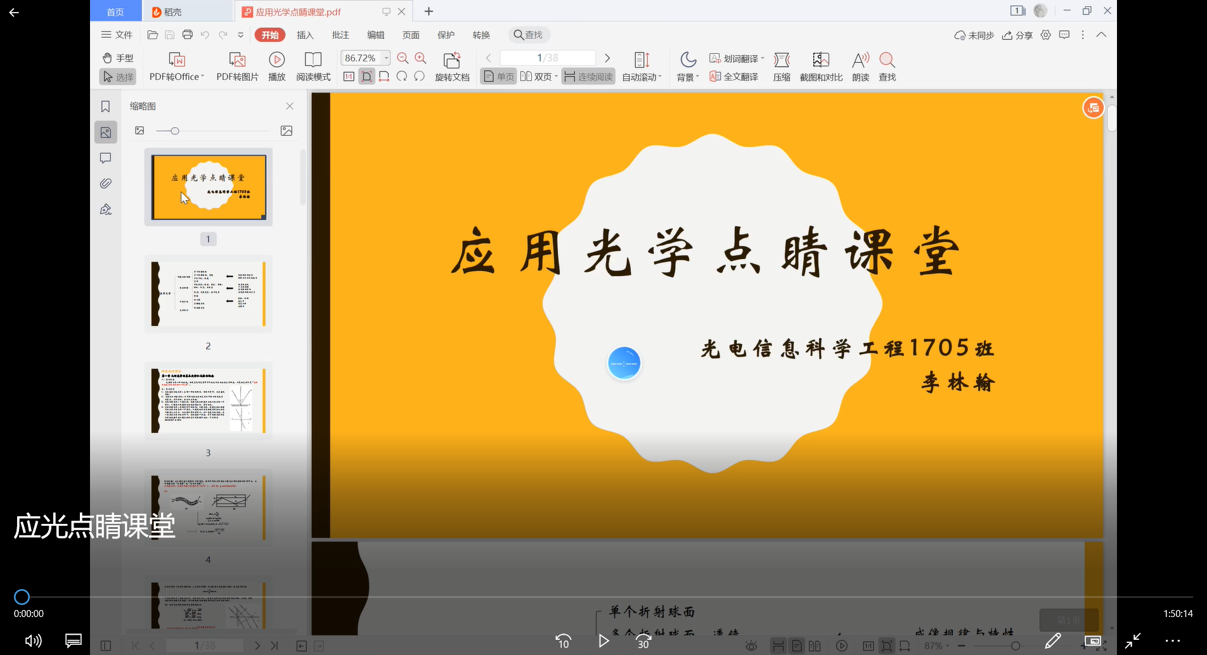

1. **学霸有约：**

活动内容：课程部邀请成绩优异的同年级同学或是学长学姐，一对一面对面的解决同学在学习上的疑惑，进行知识点的系列串讲。

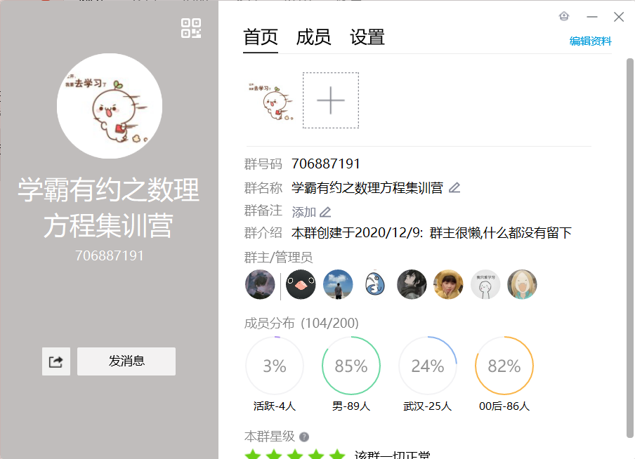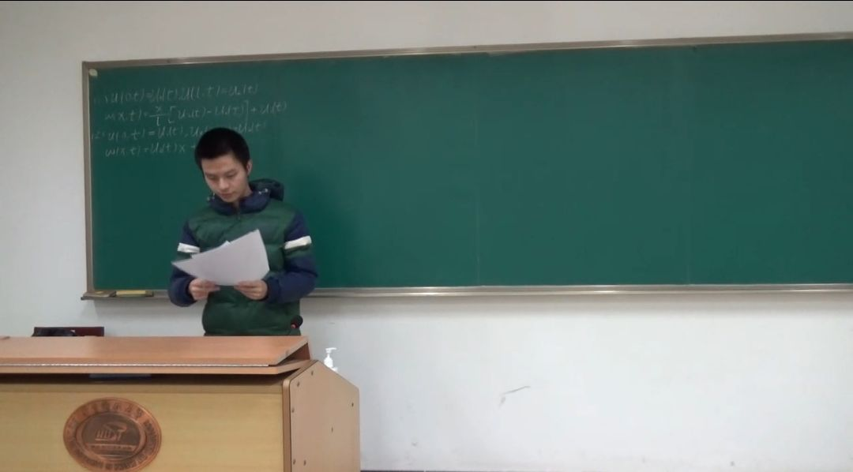

1. **追光班：**

活动内容：学业中心秉承“不抛弃、不放弃”的精神，面向学业困难的同学组织成立“追光班”，针对主要重难点课程集中进行课业辅导，并提供集体自习、学习交流的平台，起到有效的帮扶作用。每周组织班级同学集体自习，安排人员进行签到管理，以及学霸现场答疑

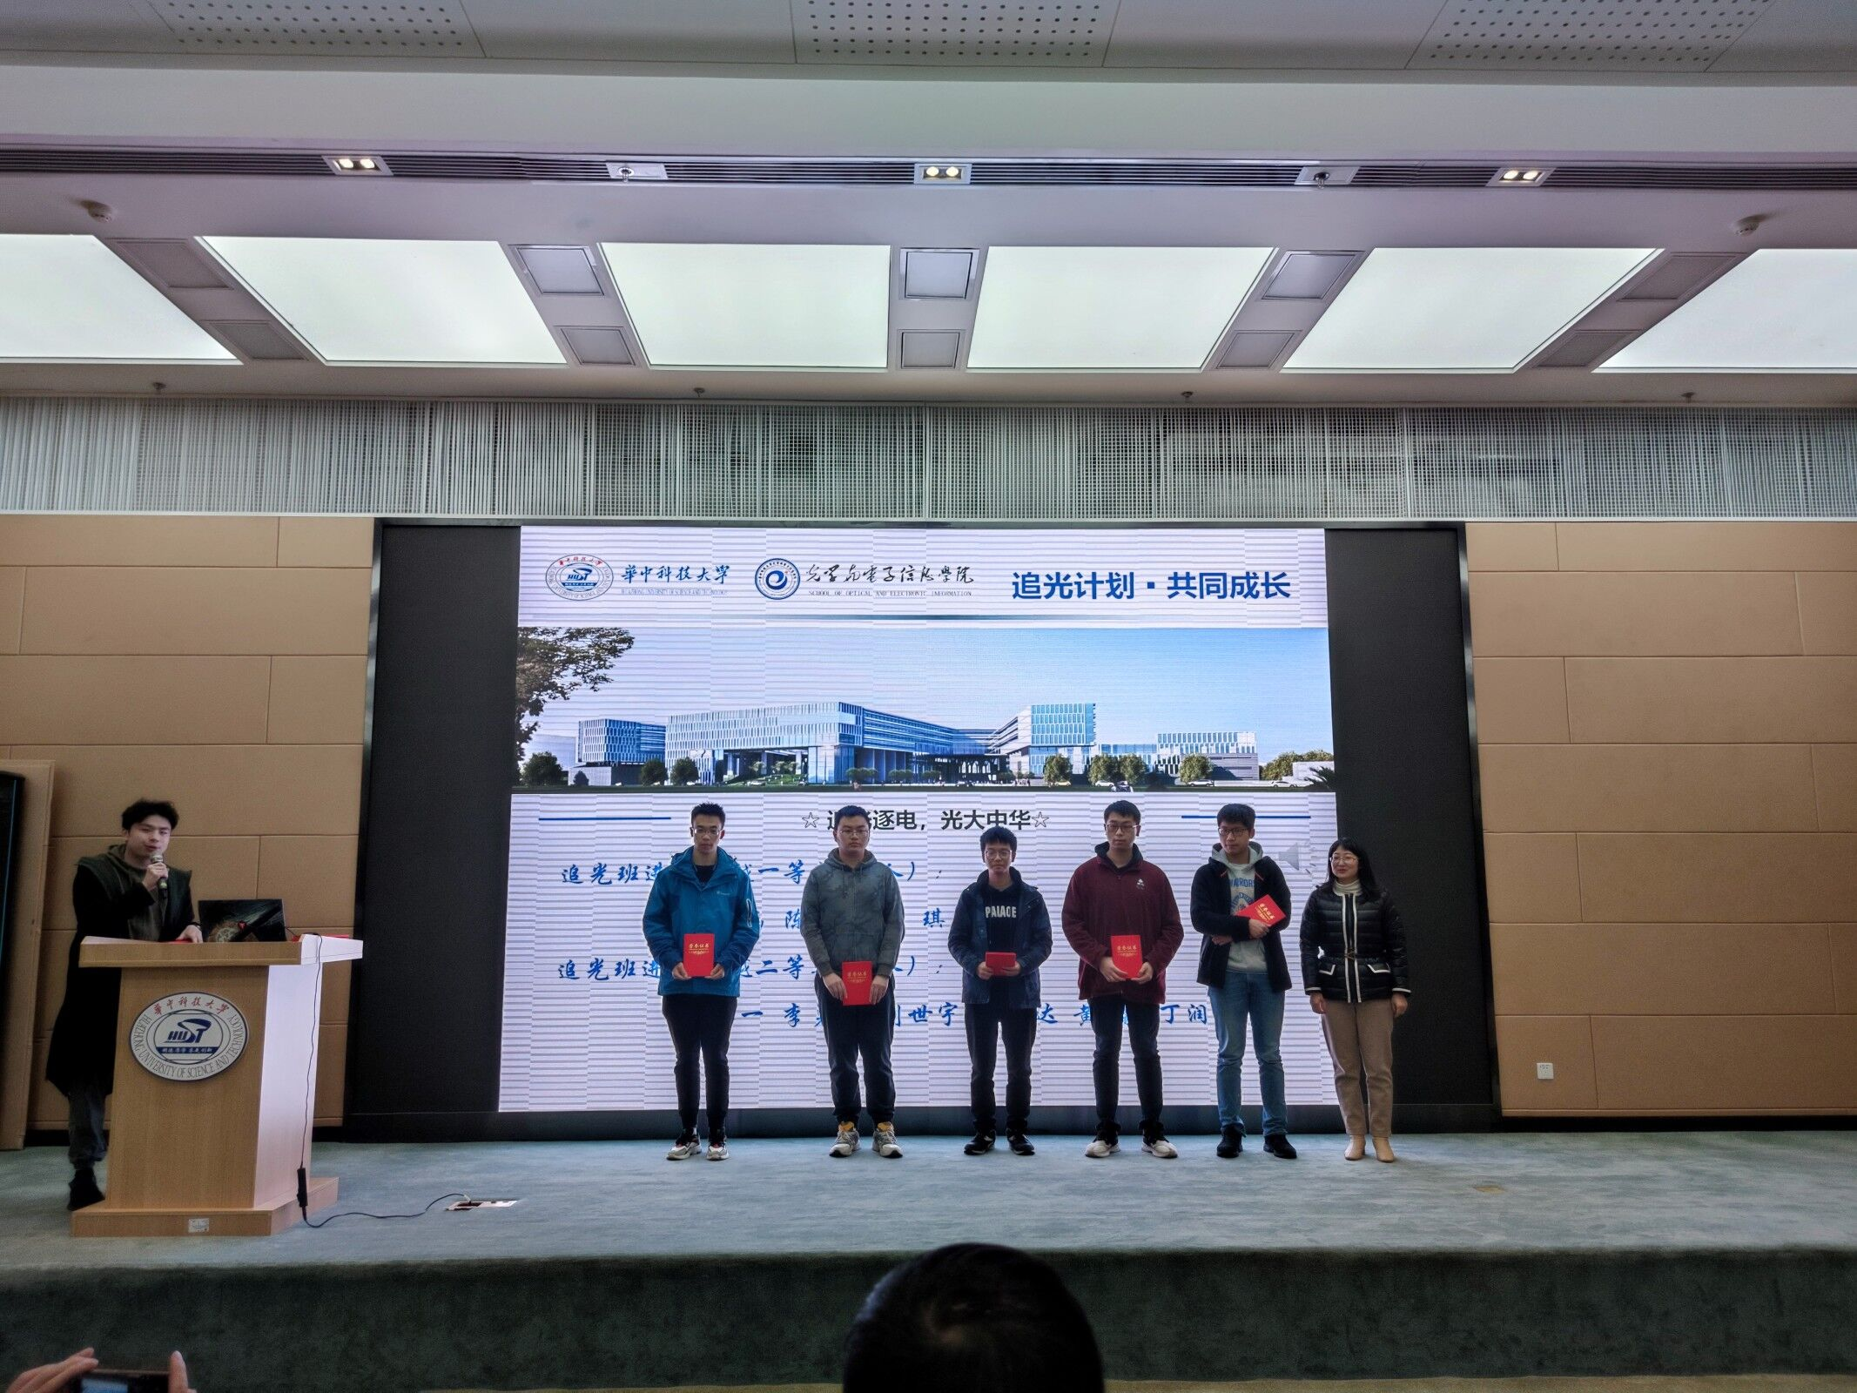 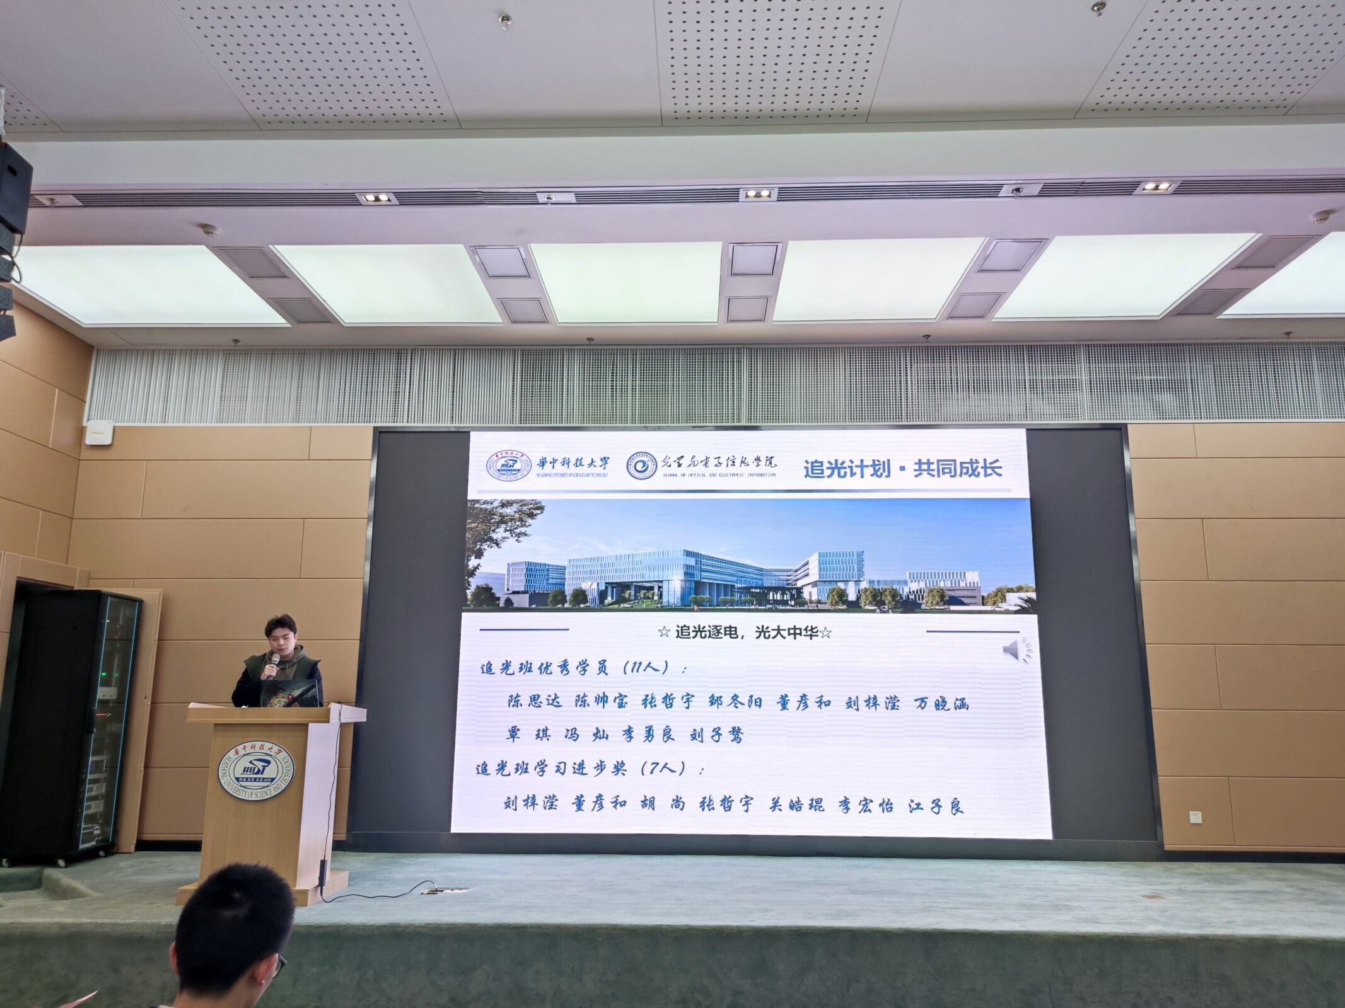

1. **百场导航 技能get坊：**

活动内容：由学业部主办，以帮助学生成长为导向的专题讲座活动。内容涉及学业指导、生活常识、成长导航以及学术沙龙。

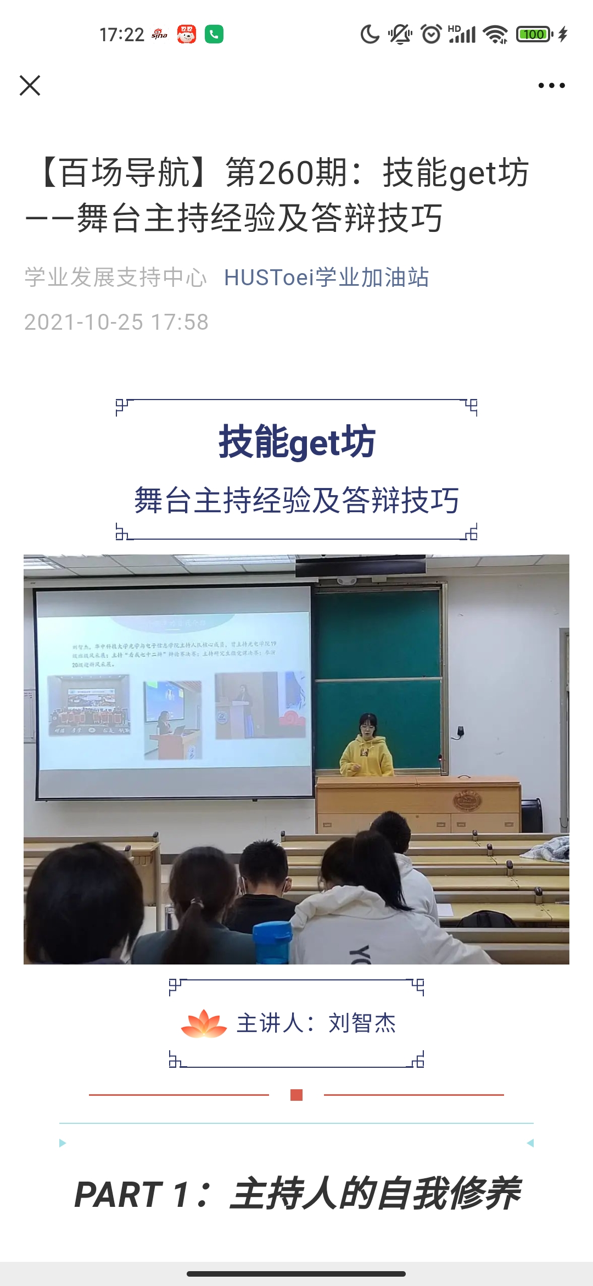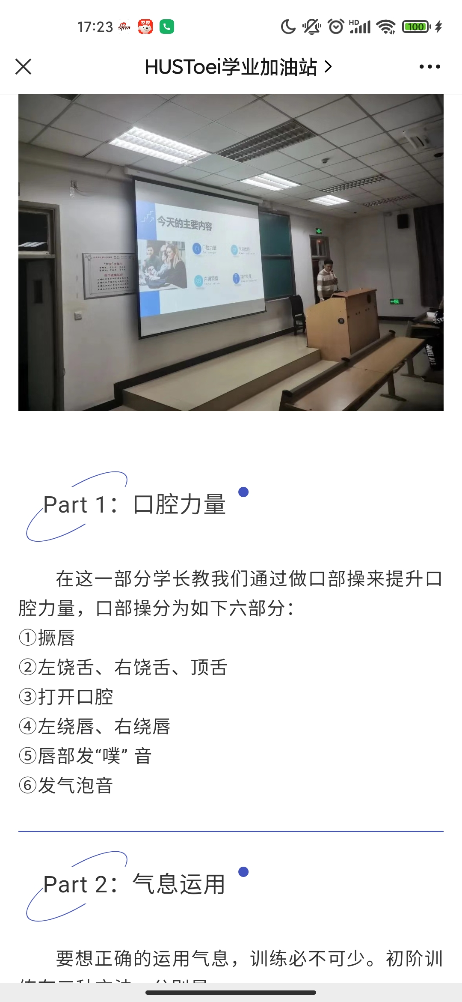

1. **百场导航 光电信息大讲堂：**

活动内容：“光电信息大讲堂”是以学术报告为契机，拓宽我院师生与前沿科学进展的零距离交流渠道，为国内外的合作交流创造新的机遇，为光电信息学院的进一步发展贡献新的动能。

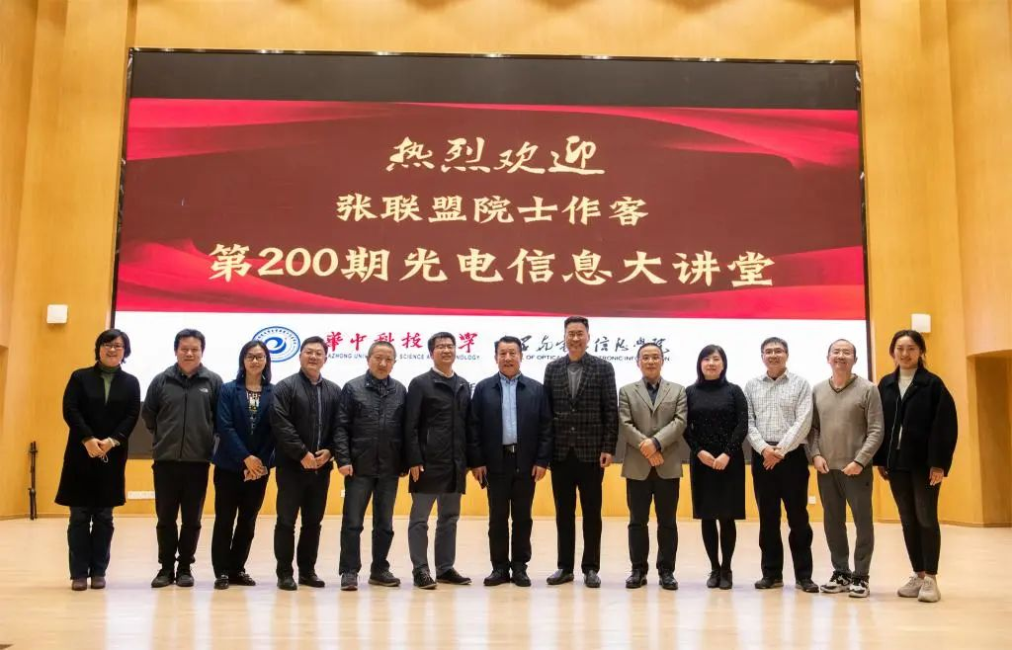

1. **学霸笔记：**

**活动内容:**由课程部主办,通过线上线下相结合的宣传方式，公开向院内所有同学征集关于学业课程方面的的笔记及相关资料，整理汇总后经由学院官方平台共享，帮助同学们更好的了解相关课程，帮助期末复习，提高考试成绩。

**开设课程：**微积分，大学物理，单片机，数字电路基础，模拟电路基础，量子力学，热力学与统计物理，概率论，数理方程，电路理论，光纤光学，固体物理，半导体光电子学，物理光学，应用光学，光电探测技术，光纤通信技术

